Лабораторная работа №1

Дисциплина: Архитектура компьютера(Операционные системы)

Студент: Галиев Самир Салаватович

Номер студ. билета: 1032252590

Группа: НКАбд-02-25

Содержание
- Цель работы
- Задание
- Теоретическое введение
- Выполнение лабораторной работы
- Выводы
- Список литературы

Цель работы
Целью данной работы является приобретение практических навыков установки операционной системы на виртуальную машину, настройки минимально необходимых для дальнейшей работы сервисов.

Задание
- Установка Linux на VirtualBox
- Установка необходимого ПО
- Первоначальная настройка ОС для дальнейшей работы
- Установка инструментов для работы

Теоретическое введение
VirtualBox — программа для виртуализации различных операционных систем, разработанная компанией Oracle.
Fedora — дистрибутив Linux, который спонсируется компанией Red Hat. Отличается использованием новейших технологий.

Выполнение лабораторной работы

Шаг 1. Создание виртуальной машины
После того, как я создал виртуальную машину, а именно: выделил ей оперативную память, виртуальный диск, процессоры и видеопамять. Я могу приступать к установке самой федоры на жесткий диск. С помощью команды liveinst я запускаю установку. Ввожу свой ник пользователя в системе, задаю пароль, раскладку клавиатуры (английская), время и т.д. Как только установка завершается и система перезагружается, в этот момент я отключаю оптический диск в “устройства” в окне виртуальной машины, дабы у меня снова не запустилась live версия федоры. Теперь у меня есть полностью настроена для дальнейшей работы ОС.

Шаг 2. Установка дополнений VirtualBox
Для корректной работы виртуальной машины устанавливаю Guest Additions:
sudo mkdir /media/cdrom
sudo mount /dev/cdrom /media/cdrom
cd /media/cdrom
sudo ./VBoxLinuxAdditions.run

Шаг 3. Настройка общих папок
Добавляю пользователя в группу vboxsf для доступа к общим папкам:
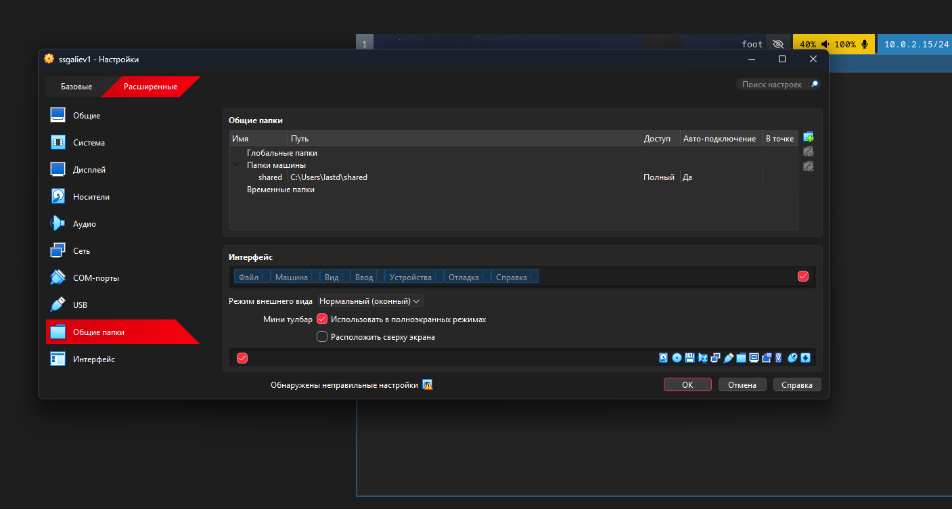
Рисунок 3 - настройка общих папок
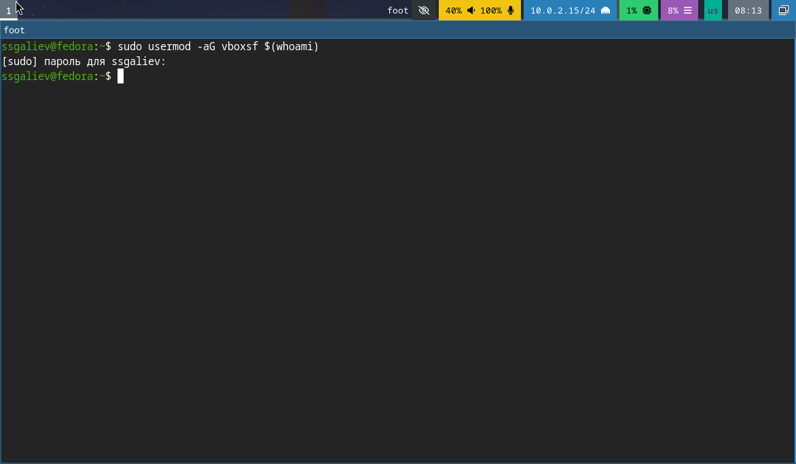
Рисунок 4 - добавление пользователя в vboxsf

Шаг 4. Установка необходимого ПО
Я скачиваю набор необходимых пакетов для работы с ОС:
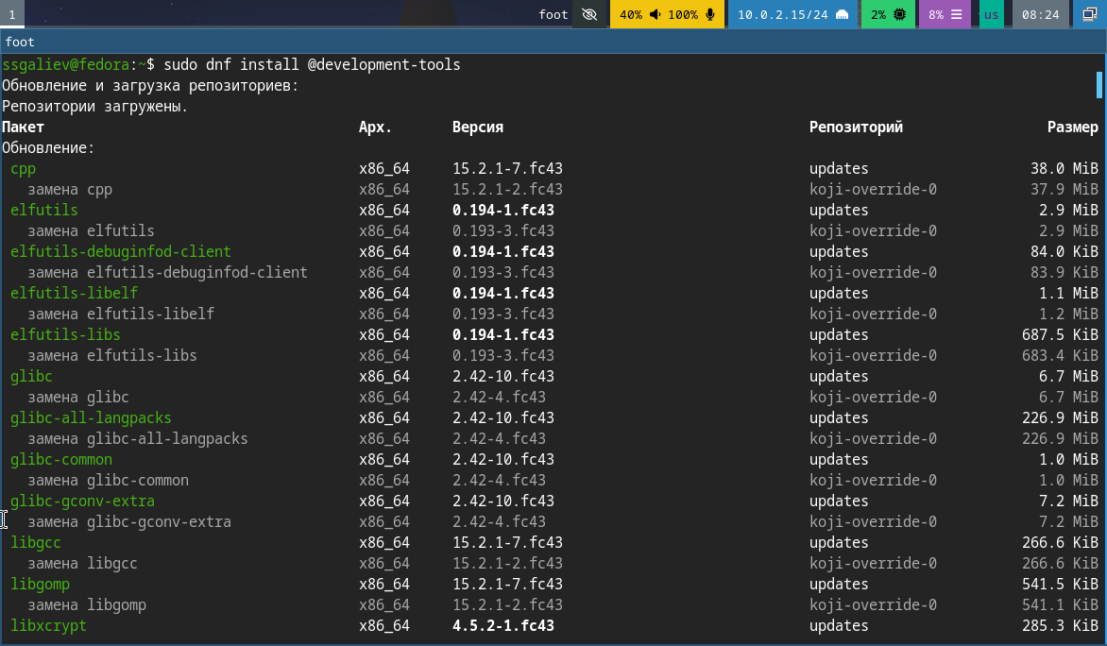
Рисунок 5 - скачивание development-tools
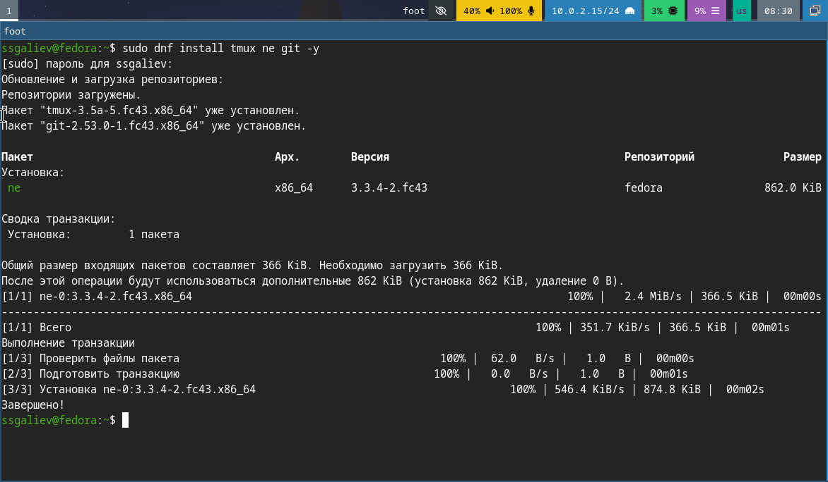
Рисунок 6 - установа утилит для работы в консоли

Шаг 5. Сбор информации о системе
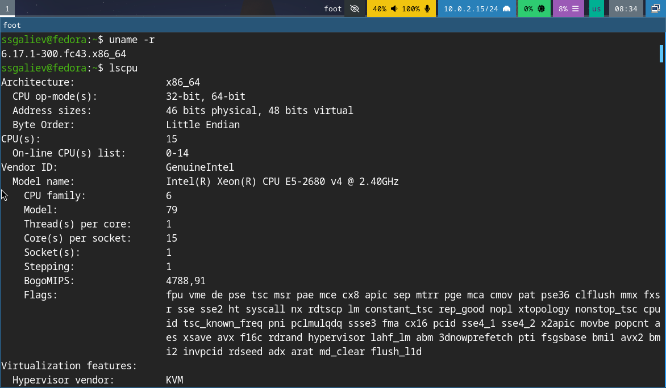
рисунок 7
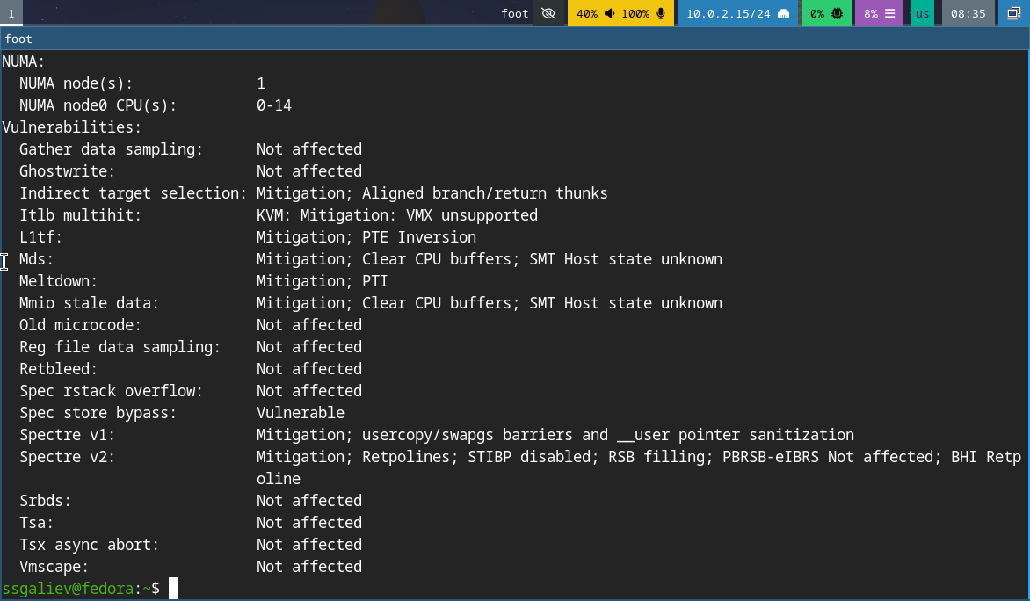
Рисунок 7 и 8- версия ядра

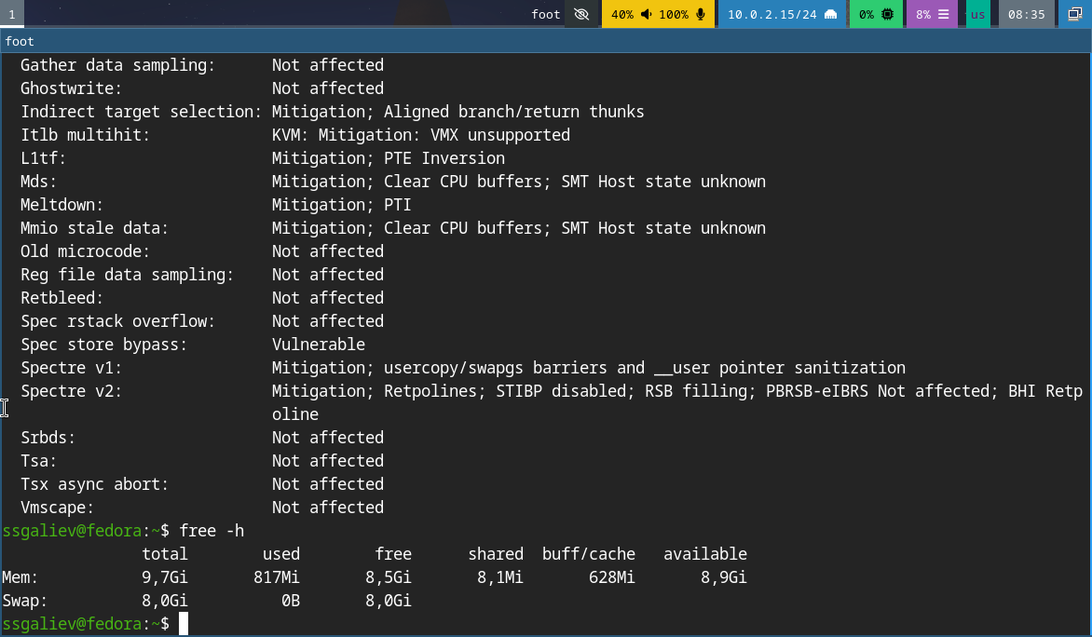
Рисунок 9 - доступпная память
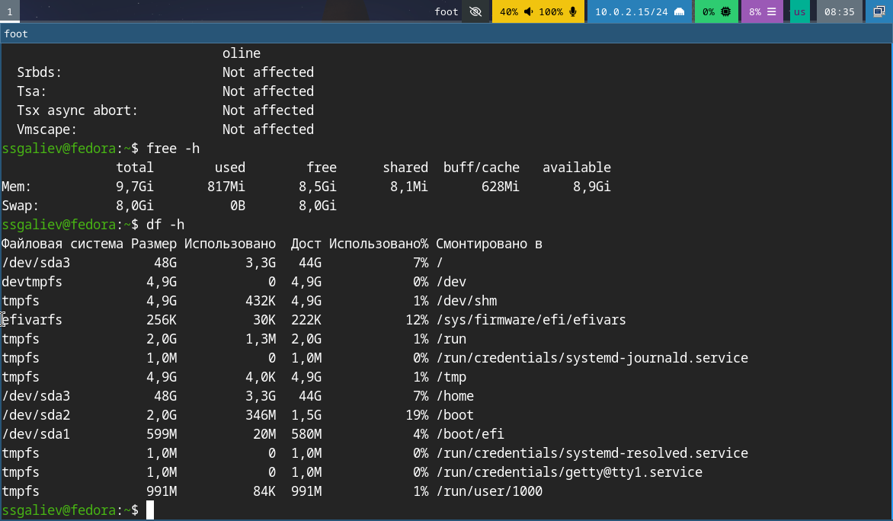
Рисунок 10 - файловая система

Выводы
В ходе выполнения лабораторной работы были приобретены следующие навыки:
- Установка операционной системы Fedora Sway на виртуальную машину
- Настройка виртуальной машины
- Настройка общих папок между хостов и гостевой ОС
- Установка необходимого программного обеспечения для разработки
- Базовая настройка операционной системы для дальнейшей работы
- Сбор информации о системе

Список литературы
- Dash P. Getting Started with Oracle VM VirtualBox. — Packt Publishing Ltd, 2013. — 86 с.
- Colvin H. VirtualBox: An Ultimate Guide Book on Virtualization with VirtualBox. — CreateSpace Independent Publishing Platform, 2015. — 70 с.
- Немет Э., Шнайдер Г., Хейн Т.Р., Уэйли Б. Unix и Linux: руководство системного администратора. — 4-е изд. — Вильямс, 2014. — 1312 с.
- Колесниченко Д.Н. Самоучитель системного администратора Linux. — Санкт-Петербург: БХВ-Петербург, 2011. — 544 с.
- Официальная документация Fedora. — https://docs.fedoraproject.org/
- Официальная документация VirtualBox. — https://www.virtualbox.org/manual/

